I-ı
ıl ıt ım ın ır ım ık
lı tı mı nı rı mı kı
ılık ılıman ıtır alın ırmak ırak alımlı lıkır atlı attı
kalktı tır tırnak tırmık tırmala artık taktı tıkama katı tartı
altı(6) altın arttı mı?kı kıl kıta kırma kırıttı takı takıl tıkılma kına rakı lakırtı kırık takım karı karın arı Tarık arınma nı tanı tanık kanı malım rakım Namık artı tırtıl
elmanı atımı akıt akıttı kırk(40) mantı kıllı

Namık karına kalın takılar takma.
Akın takla at ama takırtı etme.
Martılar 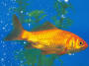ları tıkına tıkına 7ler.
Onların takımı on elemanlı.
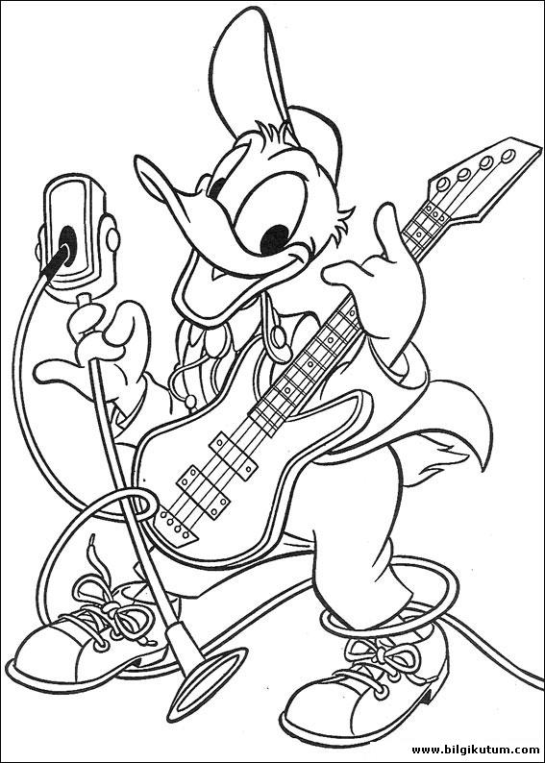
Ata’nın kolları kırık mı?
Okan tarlanı tırmıkla.
Minik tırtıl takla attı.
Tarık ekmekleri kıtır kıtır 7.
Ali eline ılık kola al.
Murat “Altın” romanını anlattı.
Taner Ela’nın karnına tekme attı.
Anne kartımın kenarı kırık.
Nine altı tonluk tank olur mu?
Nuran narları katırın altına attı.
Leman’ın kartonu tırtık tırtık.
Marketten altı kiloluk teneke al.
Kemal kara tarakla taranır.

